中华联合财产保险股份有限公司湖南分公司
2024年校园招聘简章

一、公司简介
中华联合财产保险股份有限公司湖南分公司（简称 “中华财险湖南分公司”）经中国保监会批准，于2005年6月6日成立，目前已在全省14个市州128个县市区设立机构，网络覆盖全省各县市，拥有签约员工近5000人。2023年中华财险湖南分公司实现保费收入超68亿元，市场份额稳居湖南财险行业前三。公司连续多年被湖南省人民政府评为“金融机构支持地方经济发展目标管理奖”；被消费者协会授予“维护消费者合法权益贡献奖”；公司连续多年入榜“湖南100强企业”。
公司坚持以人为本，实施人才竞争是公司核心竞争力的经营战略。公司实行“稳定的工作岗位 + 畅通的晋升通道 +独特的激励机制”，高度重视员工的继续教育，全面实施各类拓展训练、专业培训和学历提升教育；建立健全了完整的年轻干部、后备干部培养任用体制；招录的一大批高校学子走上不同层级的领导岗位，成为公司高级管理人员。
- 企业文化
公司愿景： 成为国内领先的、专业化的综合性保险金融集团
企业精神： 团结、奉献、负责、进取
核心价值： 厚德致诚、稳健致远
品牌口号： 同血脉、共冷暖
经营理念： 客户为尊、员工为本、效益为先、创新为魂

- 湖南分公司发展历程
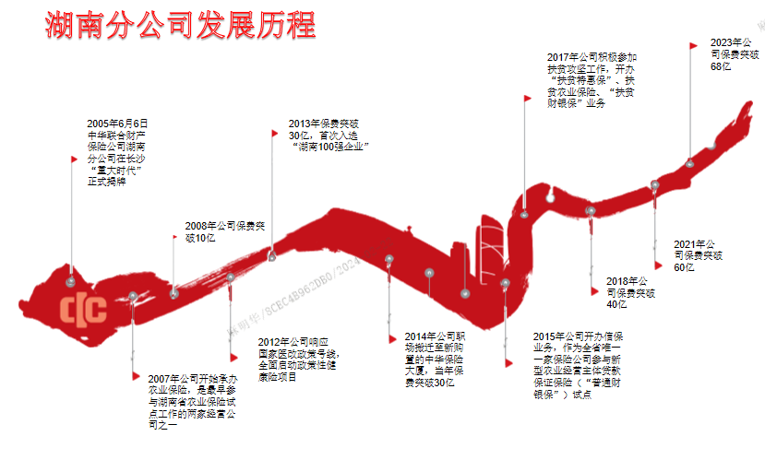
- 岗位需求：均为管理岗位，无业务压力。
岗位 | 专业相关 | 学历要求 | 招聘人数
业务管理 | 计算机、临床医学、药学、农学、动物医学、林学类、土木工程、机械制造、交通运输、数学、食品科学、生物化学应用、材料、金融经济、法律相关专业、保险 | 本科及以上 | 15
渠道管理 | 汽车（制造）服务工程、机械制造、数学、计算机、市场营销、金融经济、交通运输、 | 本科及以上 | 15
理赔管理 | 计算机、临床医学、药学、汽车（制造）服务工程、机械制造、法律、法学相关专业 | 本科及以上 | 30
综合管理 | 汉语言文学、新闻学、财务、数理统计、工商管理、人力资源等专业 | 本科及以上 | 10
五、公司待遇
1、薪酬：基本工资+绩效工资+年奖金+其他福利
2、除了五险一金，同时提供全面、完善的补充商业保险；
3、享受带薪年假、节日福利、生日慰问、高温防寒补贴、餐食补贴、年度体检、员工旅游等相关福利政策；
六、成长通道
成长路径多元化，晋升交流通畅化
学习课程多样化，岗位培训专业化
七、工作地点
全省辖内各地州市

八、简历投递
招聘邮箱：hncichr001@163.com。
联系电话：0731—89963925 联系人：唐老师
公司地址：长沙市芙蓉南路一段499号中华保险大楼

海

